Тема урока: «Фотоэффект».
Бегашева Ирина Станиславовна
МБОУ «СОШ № 1»
г. Коркино

Задачи: 1. Познакомить учащихся с понятиями: фотон, фотоэффект, работа выхода, красная граница фотоэффекта.
2. Продолжить работу над формированием умения сравнивать, анализировать, делать выводы.
3. Продолжить работу по формированию научных взглядов и убеждений.
Оборудование: компьютер, проектор.
Ход урока
- Организационный момент
- Изучение нового материала - презентация
Свет поглощается и излучается квантами. Световые кванты можно рассматривать как реальные микрочастицы - фотоны
Фотон – микрочастица, квант электромагнитного излучения – слайд 1
Свойства фотона – слайд 2,3
- Энергия фотона пропорциональна частоте электромагнитного излучения $E=hν,$
$h=6,62 ∙{10}^{-34}$Дж· с – постоянная Планка
- Фотон – электрически нейтральная частица
- Скорость фотона во всех системах отсчета равна скорости света в вакууме
- Масса покоя фотона равна нулю$m= \frac{hν}{c^{2}}$
- Фотон обладает импульсом$p=mc= \frac{hν}{c}= \frac{h}{λ}$
В развитии представлений о природе света важный шаг был сделан при изучении одного замечательного явления – фотоэффекта.
Фотоэффектом называют вырывание электронов из вещества под действием света – слайд 4
Видеофрагмены «Фотоэффект» «Наблюдение фотоэффекта»
Явление фотоэффекта было открыт Г. Герцем (1887 г.). Тщательно исследовалось А. Столетовым. Теория фотоэффекта была развита А. Эйнштейном (1905 г.) на основе квантовых представлений. Классическая волновая теория света оказалась неспособной объяснить закономерности этого явления

В вакуумной трубке помещены два электрода: катод, подсоединенный к отрицательному полюсу источника питания – исследуемый металл, анод, подключенный к положительному полюсу источника напряжения – слайд 5
На катод через кварцевое окно поступает света.
Напряжение между электродами измеряется вольтметром, его можно изменять с помощью потенциометра,
а ток в цепи измеряется – миллиамперметром.
Без освещения катода тока в цепи нет, т.к. в вакуумном промежутке нет носителей зарядов.
При освещении катода электроны вырываемые светом под действие электрического поля притягиваются к аноду и возникает ток, называемый фототоком, а вырванный электроны – фотоэлектроны.
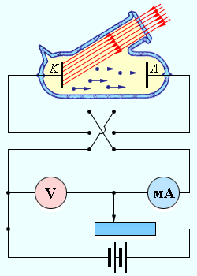

Применение фотодиодов при открывании дверей в магазинах.
Чтобы вырвать электрон из вещества, нужно сообщить ему энергию, которая будет затрачиваться на совершение работы выхода и на сообщение электрону кинетической энергии – слайд 6
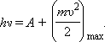

- Компьютерный эксперимент.
Опытным путем были установлены законы фотоэффекта
- Количество электронов, вырываемых с поверхности металла в секунду, прямо пропорционально мощности светового потока P.
- Максимальная кинетическая энергия фотоэлектронов линейно возрастает с частотой света и не зависит от падающего светового потока.
Если между фотокатодом и анодом вакуумного фотоэлемента создать электрическое поле, тормозящее движение электронов к аноду, то при некотором значении задерживающего напряжения U_{з} анодный ток прекращается. Величина U_{з} определяется соотношением
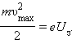
- Если частота света меньше некоторой определенной для данного вещества минимальной частоты ν_{min}, то фотоэффект не происходит («красная граница фотоэффекта»)
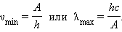
При малых напряжениях не все электроны достигают анода, если увеличить разность потенциалов между катодом и анодом сила тока начнет возрастать и при некотором значении достигнет максимального значения.
Зависимость силы фототока от приложенного напряжения
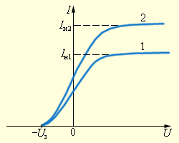

Явление фотоэффекта широко применяется в технике: турникеты в метро, системы защиты и аварийной сигнализации, военной технике, системах связи. Уличное освещение и маяки включаются с помощью фотоэлементов.
- Закрепление нового материала, решение задач
№ 1135
При облучении алюминиевой пластины фотоэффект начинается при наименьшей частоте 1,03 ПГц. Найти работу выхода электронов из алюминия
№ 1142
Найти максимальную кинетическую энергию фотоэлектронов, вырванных с катода, если запирающее напряжение равно 1,5 В
- Подведение итога урока
- В чем суть явления фотоэффекта?
- Почему фотоэффект происходит только под действием света?
- Сформулируйте законы фотоэффекта.

- Домашнее задание §88, выписать законы фотоэффекта, § 89 , № 1136, № 1143

